Projet Big Data
Choix de la source de données et architecture cible
Homework du TP1 – Formation Big Data – Hadoop
Groupe | SANGARE ADAMA / N’GUESSAN KRE FREDDY MARINA
Niveau | Master 2 GI/BIG DATA & IA
Date | 03/10/2026

1. Objectif
Le projet consiste à construire une architecture Big Data qui supporte le traitement en streaming, le traitement batch et un tableau de bord en temps réel. Ce document pose les premières pierres demandées : le choix de la source de données et la définition de l’architecture cible du pipeline.

2. Choix de la source de données

2.1 Jeu de données retenu
Nous retenons le jeu de données Customer Churn Records (Kaggle) : les données de 10 000 clients d’une banque, réparties dans trois pays (France, Allemagne, Espagne).
Caractéristique | Valeur
Format | CSV, séparateur virgule, en-tête, ≈ 0,7 Mo
Volume | 10 000 lignes, 10 colonnes, aucune valeur manquante
Colonnes | RowNumber, CustomerId, Surname, CreditScore, Geography, Gender, Age, Tenure, Balance, NumOfProducts
Clients par pays | France 5 014 – Germany 2 509 – Spain 2 477
Genre | Male 5 457 – Female 4 543
Âge | moyenne 38,9 ans (min 18, max 92)
Score de crédit | moyenne 650 (min 350, max 850)
Solde (Balance) | 3 617 clients à solde nul ; total 764 858 892,88

2.2 Justification
- Données structurées et propres : le temps du projet est consacré à l’architecture plutôt qu’au nettoyage.
- Variables variées (catégorielles : pays, genre ; numériques : âge, solde, score) qui permettent des agrégats et des visualisations intéressants.
- Déjà exploitée dans le TP1 : les jobs MapReduce (total et moyenne des soldes par pays) sont réutilisés dans la couche batch.

2.3 Limites et solution
Données statiques. Le fichier n’est pas un flux. Un producteur Python relit le CSV ligne par ligne et publie chaque client dans Kafka à cadence réglable (par exemple 10 messages par seconde), en ajoutant un horodatage d’événement (event_time). Cela simule fidèlement un flux continu de nouveaux clients ou de mises à jour de comptes.
Pas de colonne « Exited ». Le fichier ne permet pas de prédire le churn. Les analyses portent sur le profil des clients et les soldes. Si le groupe souhaite un volet prédictif, il faudra choisir la version du jeu de données qui contient la variable cible.
Alternative. Si l’enseignant préfère une vraie source de streaming, l’architecture reste identique : seul le producteur Kafka est remplacé (par exemple par un connecteur vers une API publique).

3. Architecture cible
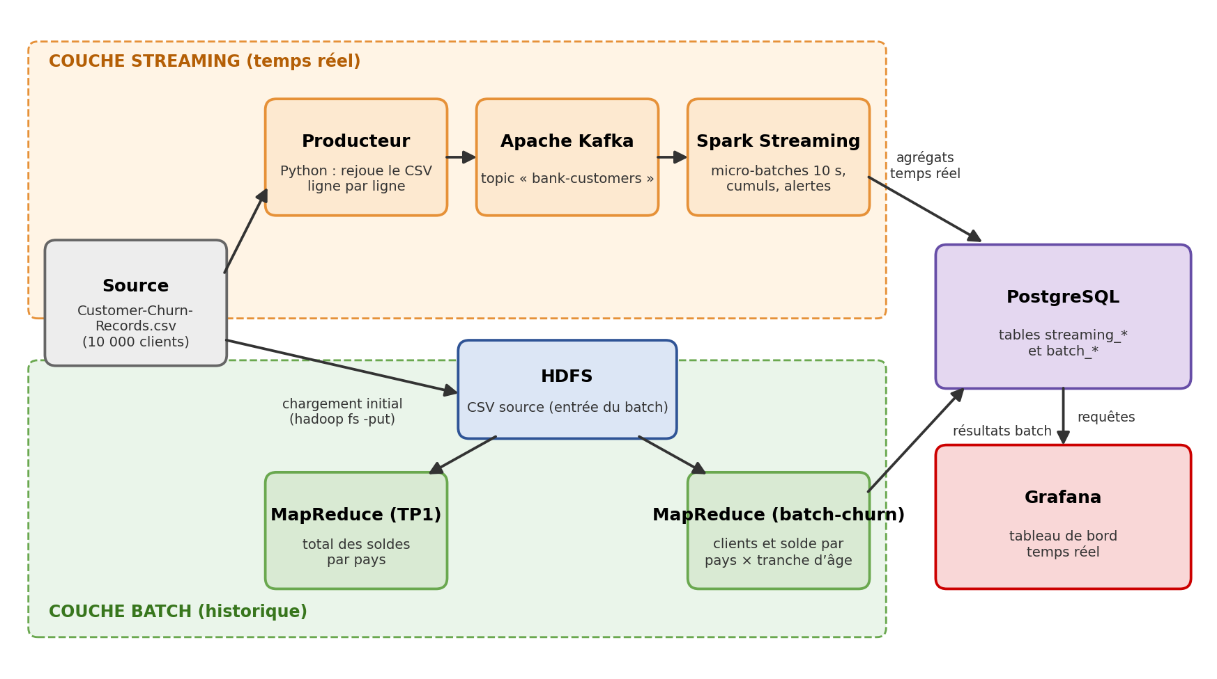
Figure 1 – Architecture cible (type Lambda : couche streaming + couche batch + couche de service)

3.1 Rôle de chaque composant
Composant | Technologie | Rôle
Source | Customer-Churn-Records.csv | Données brutes des clients
Ingestion | Producteur Python + Apache Kafka | Rejoue le CSV en flux ; Kafka assure la file de messages (topic bank-customers) et découple les composants
Streaming | Spark Structured Streaming | Lit le topic, traite des micro-batches de 10 s : cumuls par pays et par tranche d’âge, top 10 des soldes, alertes (solde supérieur à 150 000, score de crédit inférieur à 500)
Stockage | HDFS | Stocke le CSV source ; sert d’entrée aux jobs MapReduce
Batch | Jobs MapReduce | Total des soldes par pays (TP1) ; nombre de clients et solde par pays × tranche d’âge (batch-churn)
Stockage des résultats | PostgreSQL | Tables batch_* et streaming_* alimentées par le job Spark et par le chargement des sorties MapReduce
Visualisation | Grafana | Dashboard provisionné automatiquement, rafraîchi toutes les 5 secondes

3.2 Flux de données
Chemin streaming : CSV → producteur → Kafka → Spark Streaming → PostgreSQL → Grafana.
Chemin batch : CSV → HDFS → MapReduce → fichier de sortie → chargement dans PostgreSQL → Grafana. Le batch fournit les chiffres complets de l’historique ; le streaming fournit la vue immédiate.
Exemple de message publié dans Kafka (JSON) :
{
"event_time": "2026-10-02T14:05:31Z",
"CustomerId": 15574012,
"CreditScore": 645,
"Geography": "Spain",
"Gender": "Male",
"Age": 44,
"Tenure": 8,
"Balance": 113755.78,
"NumOfProducts": 2
}

4. Contenu du tableau de bord
Type | Indicateurs
Temps réel (streaming) | Clients traités, solde total et solde moyen cumulés ; solde cumulé par pays ; clients par tranche d’âge ; top 10 des soldes de la dernière fenêtre ; dernières alertes (solde supérieur à 150 000 : 969 clients dans le jeu complet ; score de crédit inférieur à 500 : 632 clients)
Historique (batch) | Nombre de clients et solde total par tranche d’âge (moins de 30, 30-39, 40-49, 50-59, 60 et plus), filtrables par pays grâce à une variable Grafana

Repères déjà calculés sur le jeu complet, que le batch devra retrouver : France 311 332 479,49 ; Germany 300 402 861,38 ; Spain 153 123 552,01 (total des soldes). Les tranches d’âge 30-39 (4 346 clients) et 40-49 (2 618 clients) sont les plus nombreuses.

5. Déploiement
Le cluster Hadoop (hadoop-master, hadoop-slave1, hadoop-slave2) reste celui du TP1. La pile streaming est lancée séparément par un fichier docker-compose.yml : Kafka (mode KRaft, sans Zookeeper), PostgreSQL 16 et Grafana, sur un réseau Docker dédié. Le job Spark Streaming (PySpark 3.5.3) et le producteur s’exécutent sur la machine hôte. Prévoir 8 Go de RAM.

6. Plan de travail
Étape | Tâche | État
1 | Cluster Hadoop opérationnel, CSV chargé dans HDFS | À faire sur la machine (commandes dans le README)
2 | Jobs MapReduce batch (total par pays ; pays × tranche d’âge) | Code écrit ; sortie attendue simulée en Python, à exécuter sur le cluster
3 | Kafka dans Docker + producteur Python | Producteur écrit et testé en mode dry-run ; Kafka à lancer
4 | Spark Streaming : cumuls, top soldes, alertes | Testé en local avec PostgreSQL (10 000 clients, résultats identiques au batch) ; lecture Kafka à tester
5 | PostgreSQL + Grafana, dashboard | Schéma SQL testé ; dashboard provisionné, à ouvrir dans Grafana
6 | Intégration batch + streaming, rapport final | À finaliser

Répartition suggérée pour un quadrinôme : (1) infrastructure Docker et HDFS ; (2) batch MapReduce ; (3) Kafka et Spark Streaming ; (4) PostgreSQL, Grafana et rapport. Pour un trinôme, regrouper (1) et (4).

7. Risques et points d’attention
- Ressources machine limitées : lancer les services par étapes et réduire la mémoire allouée à Spark et à Kafka.
- Versions : Hadoop 2.7.2 et l’image Docker du TP sont anciennes ; vérifier la compatibilité de la version de Spark avec Kafka avant de commencer l’étape 4.
- Données statiques : le flux simulé doit rester configurable (cadence, rejeu en boucle) pour que la démonstration soit lisible.

8. Organisation du dépôt
hadoop/
├── tp1-wordcount/ TP1 : WordCount, total des soldes par pays
├── projet-final/
│ ├── data/ Customer-Churn-Records.csv + README
│ ├── batch-churn/ MapReduce : clients et solde par pays x tranche d'age
│ ├── streaming/ Kafka + Spark Streaming + PostgreSQL + Grafana
│ ├── ml/ modele de prediction (scikit-learn)
│ └── scripts/ exploration, simulation du batch
├── tp1_hadoop_map_raduce.pdf
└── Rapport_Homework.docx

